University of Washington
Language & Culture Short Term English Program (STEP)
华盛顿大学STEP项目
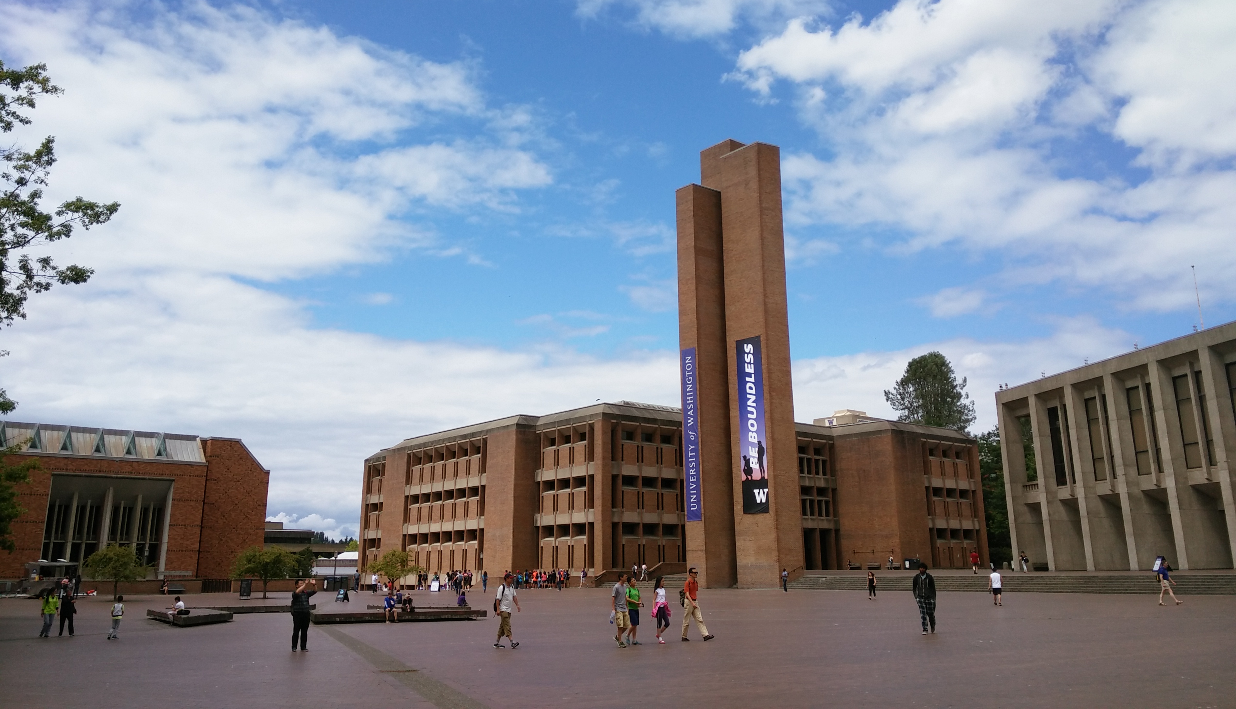

项目概览
项目名称 |  | 华盛顿大学STEP项目  University of Washington Language & Culture Short Term English Program(STEP)
主办单位 |  | 华盛顿大学  University of Washington  环球翔飞教育集团  XIANGFEI Global Education Group
项目特色 |  | 【名校风采】走进世界顶尖学术殿堂，感受不一样的学术风采和教学理念。  【本校教师】授课教师均为华盛顿大学的正式老师，有着十余年的英语教学经验。  【小班教学】每班学生约15至18人，学生有更多的机会和时间与老师和其他国际生交流讨论。  【活动丰富】每周学校会统一组织2次市内文化景点参观活动，帮助学生熟悉美国生活和文化。  【分班教学】学校会在项目第一天组织语言水平测试，并根据学生语言水平分班教学。  【结业证书】项目结束时，学校会举办结业典礼并颁发结业证书。
项目时间
   | （暂定）课程时间（西雅图当地时间） | （暂定）入住和退房时间（西雅图当地时间）
  A团 | 2017年1月17日至2017年2月3日 | 2017年1月16日至2017年2月4日
  B团 | 2017年2月6日至2017年2月24日 | 2017年2月5日至2017年2月25日
报名截止日期 |  | 2016年11月15日
学校简介 |  | 华盛顿大学创建于1861年，是美国西海岸历史最悠久的大学，被誉为“公立常春藤”，为美国大学协会成员，同宾夕法尼亚大学和密歇根大学齐名。学校位于华盛顿州西雅图市，气候宜人，冬暖夏凉，风景秀丽，并且就业环境绝佳，很多学生毕业后进入本地的微软、波音、亚马逊等高科技公司工作。  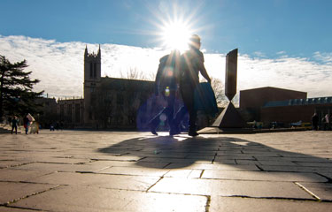    
学校排名 |  | 2015-2016 US News and World Report美国大学排名 第48名  2015-2016 US News and World Report世界大学排名 第11名  2015-2016 QS世界大学排名 第65名  4名盖茨剑桥奖学金获得者  6名诺贝尔奖获得者  15名麦克阿瑟天才奖获得者  35名罗德奖获得者  136名富布莱特学者
学校贡献 |  | 华盛顿大学的学生及校友在计算机、航空航天、生物医学等方面做出了卓越贡献。
  Tim Paterson | DOS操作系统的原作者
  Bud Tribble | 苹果公司副总裁，软件技术主管，NeXT电脑公司创始人之一
  Leslie Groves | 美国陆军少将，“曼哈顿计划”负责人
  Michael P. Anderson | NASA宇航员，在2003年哥伦比亚号航天飞机事故中遇难
  Bonnie Dunbar | NASA宇航员，曾在太空中工作、生活超过1200个小时
  Albert Scott Crossfield | X-15飞行器设计师，试飞员，第一位体验两倍音速飞行的地球人
  George C. Martin | 波音公司B-52项目首席工程师
知名校友 |  |   李小龙  著名武术家，影视武打演员 | 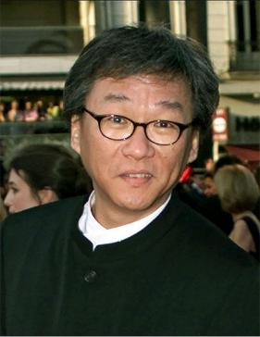  杨德昌  中国台湾电影导演及编剧 |   蒂姆 帕特森  DOS操作系统原作者
项目  内容 |  | - 课程第一天，学校安排orientation和英语水平测试，发放项目行程表和课本，协助学生办理学生卡、交通卡，并安排欢迎午餐和校园参观。  - 课程主要集中在上午，每天约3小时，课程涉及听说读写。英语水平测试后，学校会根据学生成绩分班，每个班级的上课内容有所区别。有的班级会重点学习日常情景英语，如不同的日常话题。学生围绕该话题，与老师和其他学生展开讨论或对话。  3. 每周两个下午是学校统一组织的field trip，如参观西雅图市中心，班布里奇岛，派克市场等。  备注：以上行程为往期项目安排，仅供参考。每期的行程变化不大，但学校会根据学生人数和实际状况作出必要的调整。学校会在项目开始前2周公布本期的行程安排并在项目开始第一天发给学生最终的纸质版本。
  以下为2016年夏季的行程安排，供参考
   | Day | Morning Activity | Afternoon Activity
  Week One | Mon | 8:45 Placement& Registration | Welcome Lunch (Lunch provided) and Campus Tour with Teachers
  Week One | Tues | 9:30-12:30 English Language Class
  Week One | Wed | 9:30-12:30 English Language Class
  Week One | Thurs | 9:30-12:30 English Language Class | Pike Place and Downtown[meet at George Washington statue]
  Week One | Fri | 9:30-12:30 English Language Class
  Week One | Sat | Free day
  Week One | Sun | Free day
  Week Two | Mon | 9:30-12:30 English Language Class
  Week Two | Tues | 9:30-12:30 English Language Class | Activity: 1:30-4:30  Klondike Museum[meet at George Washington statue]
  Week Two | Wed | 9:30-12:30 English Language Class
  Week Two | Thurs | 9:30-12:30 English Language Class | Bainbridge Island[meet at George Washington statue]
  Week Two | Fri | 9:30-12:30 English Language Class
  Week Two | Sat | Free day
  Week Two | Sun | Free day
  Week Three | Mon | 9:30-12:30 English Language Class | Activity: 1:30-4:30  Bellevue Square [meet at George Washington statue]
  Week Three | Tues | 9:30-12:30 English Language Class
  Week Three | Wed | 9:30-12:30 English Language Class
  Week Three | Thurs | 9:30-12:30 English Language Class | Seattle Art Museum[meet at George Washington statue]
  Week Three | Fri | 9:30-12:30 English Language Class | 1:00-3:00  Closing Ceremony & Reception (Refreshments will be provided)
  Week Three | Sat | Fly back to China

校园生活
校内资源 |  | 该项目为华盛顿大学的冬季项目，学生入学后将拿到学生卡，所以参加项目的学生享有和本校学校同等的待遇，可以使用校园内的各种设施，如图书馆、体育馆等。
校内资源 |  | 图书馆  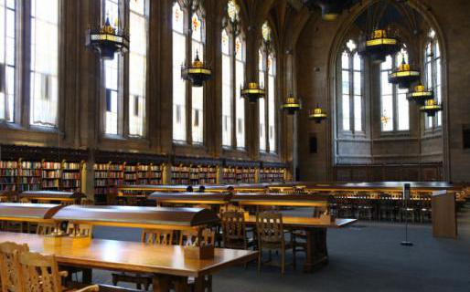  图书馆约有15个，馆藏量在北美高校图书馆中排名第12名。学生持学生卡自由进出，可借阅图书和使用馆内设施。其中主图书馆据说是《哈利波特》的取景地。 | Husky Union Building  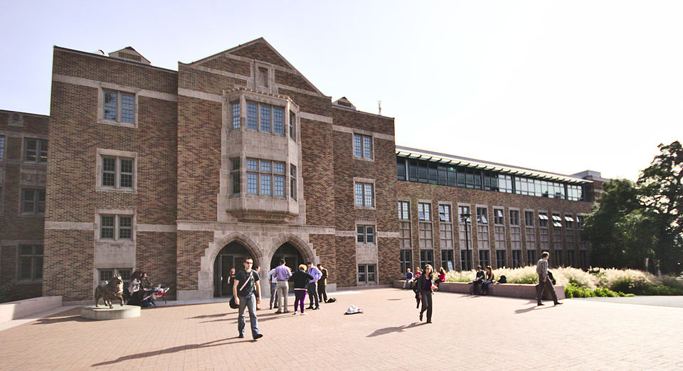  学生活动中心全称为Husky Union Building。整座楼功能非常的健全，这里不仅有书店、便利店、各种餐厅，还有教室、活动室、电脑房等。可以说应有尽有，并且这里刚开了一家超大的星巴克。
校内资源 |  | 体育馆  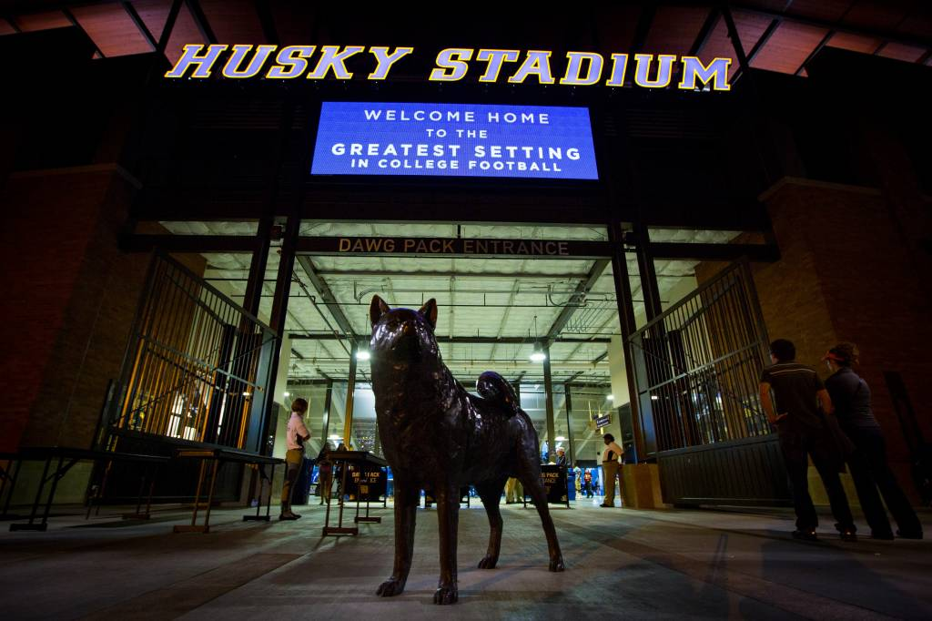  体育馆里的设施不是免费使用的，但是拿着学生卡可以享受优惠，使用一次大约七八美元。另外，部分宿舍楼下有免费的健身房，学生可免费使用。 | 书店  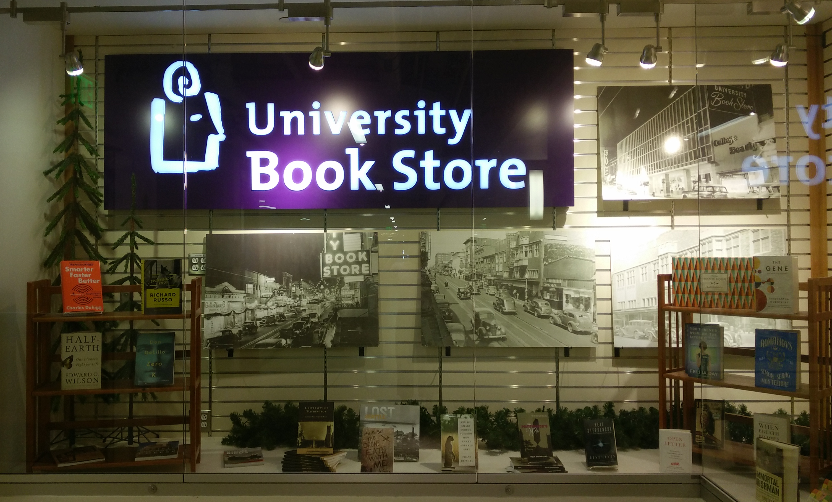  这里不仅仅是书的天堂，还有学校纪念品，如杯子和带有学校标志的T-shirt。还有护肤品、电子产品，包括苹果电脑。当然还有咖啡厅。
校内资源 |  | University Village  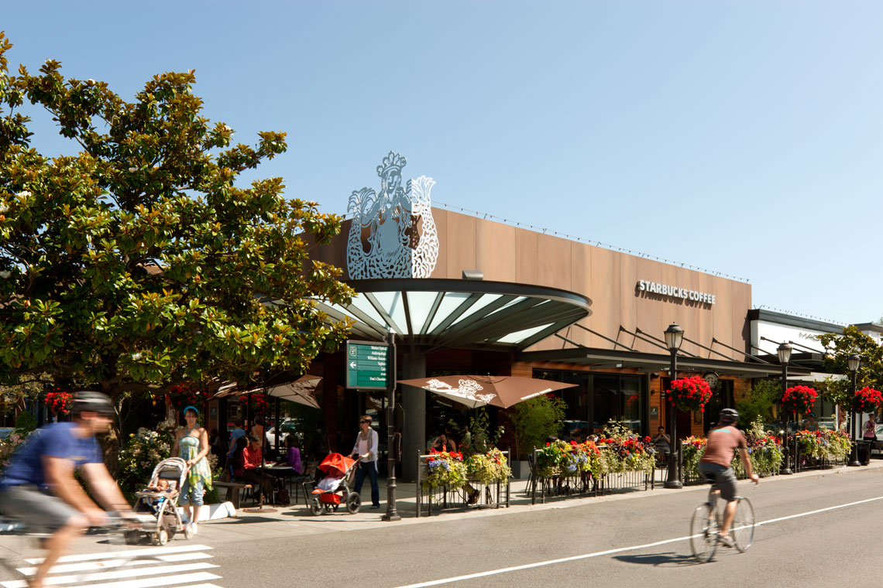  位于学校的东北方向，是一个小型的购物中心。这里有亚马逊书店、超市、星巴克、各种餐厅和甜品店、H&M、GAP等。 | UW Tower  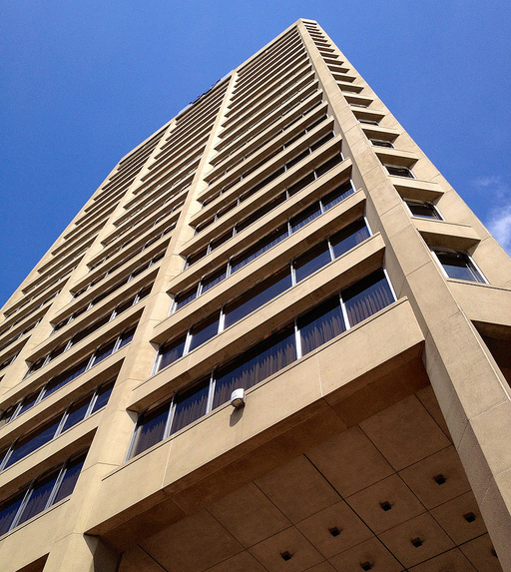  这里是项目办公室所在地，可以前来咨询项目相适宜或长期留学建议。
课外活动 |  | 该项目每周会统一组织2次课外活动，以往的活动包括：
  派克市场 | 这里不仅有海鲜、工艺品、鲜花，还有世界上第一家星巴克。
  西雅图艺术博物馆 | 馆内收藏着丰富的当代艺术品、欧洲油画以及来自亚洲的艺术品。
  班布里奇岛 | 美国第二宜居的小道，盛产咖啡。
  先锋广场 | 西雅图最古老的地方，最初的发源地
  比尔盖茨基金会 | 进入比尔盖茨基金会，了解基金会的运作模式
  备注：每期的活动安排会根据天气和学生略有调整。

项目须知
住宿  及  餐饮 |  | 学生将入住寄宿家庭或学校宿舍。学校宿舍有限，若床位已满，将安排入住学校附近的寄宿家庭。  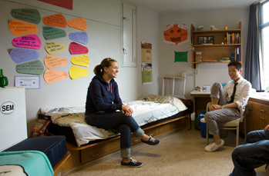  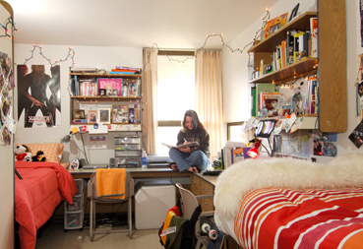  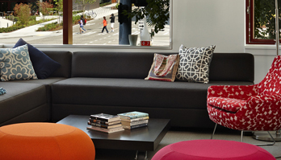
住宿  及  餐饮 |  | 学校宿舍  学校宿舍为公寓的形式，一个公寓套房内两三间卧室，一个卧室内住两个人，其中客厅和卫生间是共用的。宿舍楼离教学楼、餐厅、体育馆步行约10分钟。宿舍楼一楼有休闲区，便利店等。 | 寄宿家庭  大部分寄宿家庭离学校都比较近，乘公交或轻轨到学校约30分钟。寄宿家庭不提供一日三餐，学生饮食需自理，望学生了解。寄宿家庭内的冰箱、洗衣机和无线网络是可以使用的。
美国境内交通 |  | 交通费用由学生自理，学校会在项目第一天带领学生办理交通卡。
通信及网络 |  | 学生如有需要，可自费办理美国当地电话卡，可提前在网上购买手机卡，也可开通手机漫游，主办方可提供咨询服务。
海外意外保险 |  | 由主办方统一为学生购买。
签证 |  | 该项目需要办理美国旅游签证(B1/B2)，主办方会协助学生办理签证，签证费160美元（仅限第一次面签）已包含在费用中。若学生已有该类签证不需要再次签证，主办方将退还160美元签证费；若学生签证未通过需多次办理，费用由学生自理。因签证产生的国内交通、住宿费用由学生自理。
国际机票 |  | 主办方可以协助学生预定机票，机票费需学生自理。
申请条件 |  | 全日制在读学生，年满18周岁，身心健康，品行端正，能独立处理学习、生活事务。  具备基本的英语听说能力，对美国文化感兴趣，想切身体验美国留学。  能够且必须提供本人的真实资料，如有拒签记录等特殊情况需如实告知。  家庭具有一定的经济基础，能提供所需费用及经济担保。
项目费用 |  | 项目费：4880美元  项目费包含：学费、项目申请费、国际学生费、住宿费、海外保险费、签证费（仅限第一次面签）、材料国际邮费、校园服务费等。  项目费不包含：国际往返机票（原则上统一订票）、餐费、交通费、行李超重费、个人购物消费、其他“项目费”以外的费用。
申请材料 |  | 个人身份证（正反面）1份  护照扫描件1份  项目报名表（确认报名后由主办方发送给学生填写）  英语考试成绩单扫描件1份（如英语四六级、托福或雅思）
报名流程 |  | 填写报名表，并发送至主办方报名邮箱：duanqi@xf-world.org；  主办方将确认报名信息并对报名学生进行筛选，筛选包括但不限于面试或笔试等形式；  缴纳项目费，并与主办方签订项目协议；  主办方将为学生申请项目，并在学生获得录取后协助学生准备签证材料，并指导学生面签；  学生机票确认后，缴纳机票款项；  行前指导；  出发。
咨询  及  联系方式 |  | 华盛顿大学STEP项目中国遴选中心  电话：400-600-2900  报名邮箱：duanqi@xf-world.org  官方网站：http://duanqi.xf-world.org/  国内合作院校推荐名额请咨询指定学校外事处、各院系或其他学校指定部门
报名表 |  | 请填写附件中的报名表并发送至报名邮箱。

华盛顿大学STEP项目报名表
请勾选出你希望参加的项目（请打钩√）： （）A团 （）B团
备注：以下信息全部为必填项，请务必填写完整。
申请者身份信息（中文填写）
姓 |  | 名 |  | 出生日期 |  | 年/月/日 | 性别
英文名 | 若有 | 国籍 |  | 出生地 |  |  | 民族
宗教信仰 |  | 身份证号 |  |  |  |  | 有效期 | 年/月/日
申请者旅行证件信息（中文填写）
护照号 |  | 有效期 | 年/月/日 | 签发地 |  |  | 旧护照号 | 若有
有效签证 | （请填写目前持有的所有有效签证的国家、类别、有效期，  如美国，B1/B2，2025年1月1日）
拒签历史
及理由
申请者学术信息（中文填写）
在读学校 |  |  | 院系 |  |  |  | 入学年份
专业 |  |  | 绩点 | 绩点 / 满分 |  |  | 学制 | 2/3/4/5年
在读学历 | 本 / 研 | 年级 |  | CET4成绩 |  |  | CET6成绩
TOEFL成绩 |  | 小分成绩 | 听力 / 阅读 / 口语 / 写作 |  |  |  | 考试时间 | 年/月/日
IELTS成绩 |  | 小分成绩 | 听力 / 阅读 / 口语 / 写作 |  |  |  | 考试时间 | 年/月/日
申请者通讯信息（中文填写）
手机号码 |  |  |  | 电子邮箱
QQ号 |  |  |  | 微信号 |  | （部分项目期间，带队老师会通过微信与学生交流）
居住地址 | （请认真、完整填写长期居住、生活的地址，如学校宿舍或家庭地址） |  |  |  |  |  | 邮编
邮寄地址 | （请认真、完整填写以便邮寄录取信等重要材料） |  |  |  |  |  | 邮编
紧急联络人信息 |  | 姓名 |  | 性别 |  |  | 关系
手机号码 |  |  |  | 电子邮箱
居住地址 | （请认真、完整填写长期居住、生活的地址，如家庭或单位地址） |  |  |  |  |  | 邮编
申请者健康信息（中文填写）
整体状况 | （请描述自己目前及长期以来的身体状况，是否健康，是否有残障等）
重大病史 | （请说明自己是否曾罹患心脑血管疾病、哮喘、骨折等重大疾病或伤患）
用药需求 | （请说明自己是否需要长期服用中西医药物，是否需要常备某种药物）
药物过敏 | （请描述自己是否对某种或某类药物有过敏反应，如阿司匹林、青霉素等）
环境不适 | （请描述自己是否容易在某种环境中感到不适，如花粉、强紫外线等）
饮食忌口 | （请描述自己是否对某种或某类食物有过敏反应，如花生、海鲜等，或对食物有特别需求，如不食猪肉、素食主义等）
其他事项 | （请补充其他你希望项目主办方了解的信息，以便我们更好地保障你在项目期间的安全）
请务必确保所有信息真实有效并填写完整 |  |  |  |  | 本人签名：  签名日期：

